兴县司法信息
第93期
兴县司法局办公室 2021年11月22日

法治教育进校园 法律意识入人心

为进一步增强学生的法律意识，提高自我防范能力，学会利用法律进行自我保护，做一个知法、懂法、守法的合格学生。11月19日，兴县司法局工作人员走进兴县东关中学开展了法治教育主题活动。
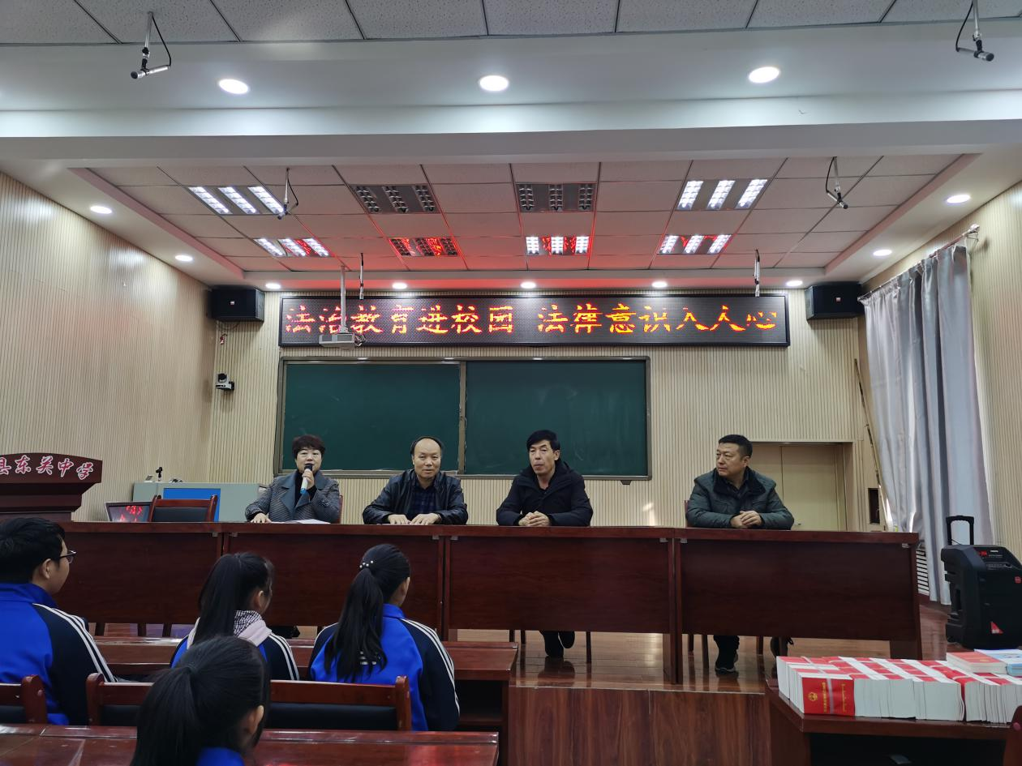
在活动现场，兴县司法局向兴县东关中学赠送了《民法典》、《未成年人保护法》进校园书籍，并由兴县司法局乔国平同志为该校七年级学生进行了《法治教育进校园 法律意识入人心》专题讲座。
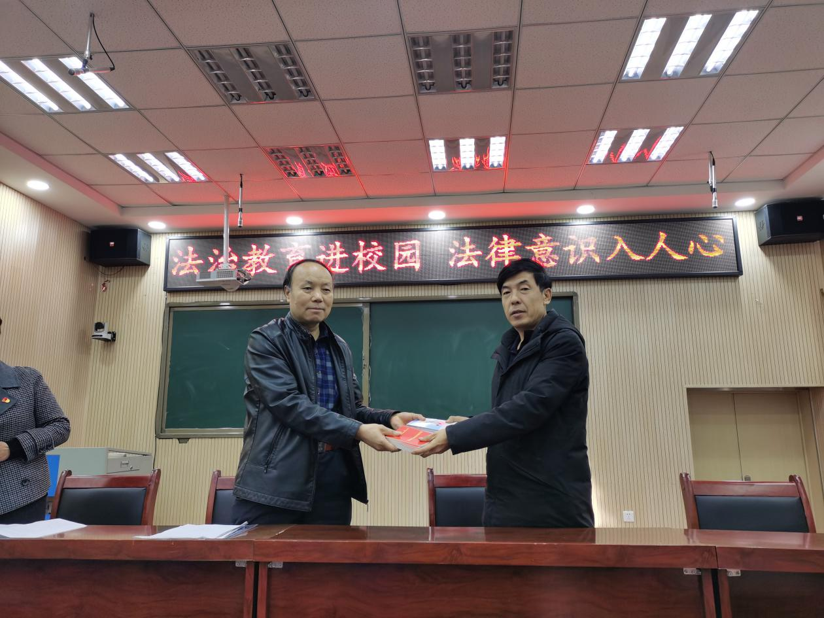
乔国平同志从刑法开始讲解，对学生违法犯罪的自我预防知识、面对危险如何保护自己等方面进行全面的法律知识培训。乔国平同志用生动鲜活的案例，联系实际，使同学们认识到了法律与每个人息息相关的密切联系，帮助同学们树立了学法、知法、守法的意识。同时引导同学们养成良好的学法习惯、有敬畏之心、纠正认知偏差、学会责任担当，做知法、守法、懂法、用法的好公民。
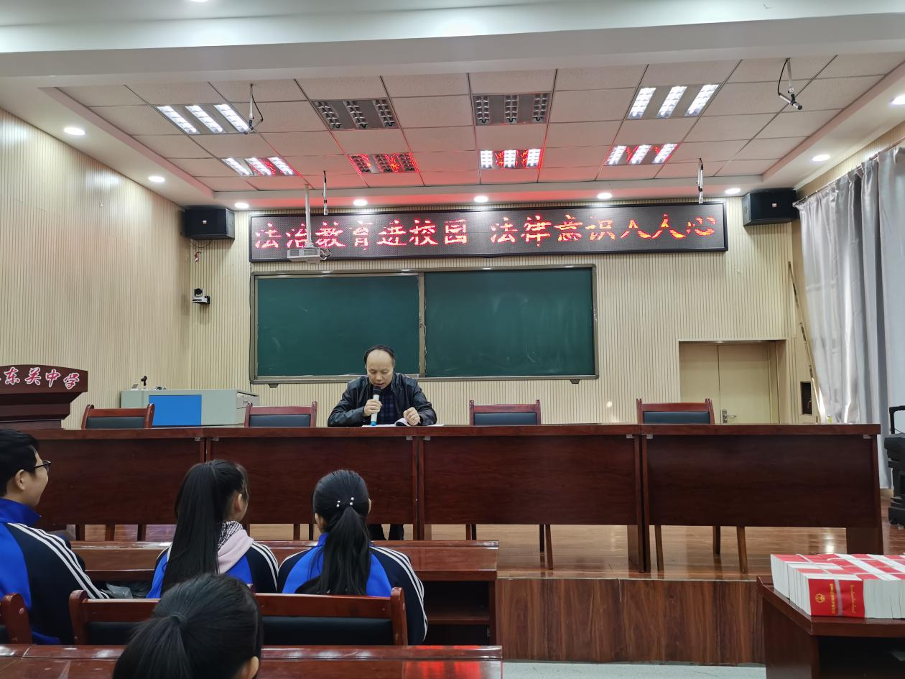
通过此次活动，增强了在场师生的法治观念，促进了师生遵纪守法的主动性和自觉性，提高了师生的安全防范意识和自我保护能力，为创建“平安校园”营造良好的法治氛围。

